
C08 - SAfeGuard

Project Budget

Riferimento:
Versione: 1.0
Data: 10/12/2025
Destinatario: Prof.ssa Filomena Ferrucci, Prof.re Fabio Palomba
Presentato da: Giuseppe Napolitano , Pasquale Sorrentino

Revision History
Data | Versione | Descrizione | Autori
28/10/2025 | 0.1 | Prima Stesura | GN, PS
22/11/2025 | 0.2 | Seconda Stesura | GN, PS
02/12/2025 | 0.3 | Terza Stesura | GN, PS
10/12/2025 | 1.0 | Stesura Finale | GN, PS

Project Managers
Nome | Acronimo | Contatto
Giuseppe Napolitano | GN | G.NAPOLITANO80@STUDENTI.UNISA.IT
Pasquale Sorrentino | PS | P.SORRENTINO47@STUDENTI.UNISA.IT

Sommario
Sommario 3
1. Introduzione 4
2. I Milestone 4
3. II Milestone 6
4. Cost Baseline 7
5. Financial Exposure 8
6. Riferimenti 9

1. Introduzione
Il Project Budget è un documento esplicativo nel quale vengono fornite tutte le informazioni riguardo i Work Package individuati per lo sviluppo dell’intero progetto. L’intero sviluppo è stato suddiviso in due milestone principali:
- I Milestone: Sviluppo di un MVP.
- II Milestone: Sviluppo del prodotto finale.

2. I Milestone
Di seguito i Work Package inerenti allo sviluppo del MVP.
Work Package 1 - RAD
Resource Name | Description | Ore | Totale (€)
Elicitation | Fase di Elicitation | 150 | 2700€
Analysis | Fase di Analisi dei Requisiti | 200 | 3600€
Revisioni | Revisione artefatti | 50 | 900€
Meetings | Meeting Settimanali | 100 | 1800€
SUBTOTALE (€) |  |  | 9000€

Work Package 2 - SDD
Resource Name | Description | Ore | Totale (€)
Introduzione | Design Goal e Trade-Offs | 55 | 974,29€
Decomposizione in Sottosistemi | Individuazione dei sottosistemi | 75 | 1328,57€
Analysis | Individuazione di un’architettura adatta al prodotto | 145 | 3568,57€
Revisione | Revisione artefatti | 45 | 797,14€
Meetings | Meeting Settimanali | 30 | 531,43€
SUBTOTALE (€) |  |  | 6200€

Work Package 4 - Implementazione
Resource Name | Description | Ore | Totale (€)
Individuazione Design Pattern | Individuazioni di due design pattern adatti all’architettura | 40 | 760,13€
Front-End | Sviluppo Front-End applicazione | 240 | 4561,87€
Back-End | Sviluppo Back-End (con annesso DB) applicazione | 250 | 4751,94€
Revisione | Revisioni Settimanali degli Sprint | 60 | 1166,97€
Meetings | SCRUM Meetings giornalieri | 30 | 543,91€
SUBTOTALE (€) |  |  | 11784,82€

Work Package 5 - Testing
Resource Name | Description | Ore | Totale (€)
Test Planning | Stesura documento TP e di Test Case Specification | 20 | 400€
Esecuzione Testing | Esecuzione dei testing | 40 | 800€
Revisione | Revisione artefatti | 10 | 200€
Meetings | Meeting Settimanali | 10 | 200€
SUBTOTALE (€) |  |  | 1600€

Work Package 6 - Project Management
Resource Name | Description | Ore | Totale (€)
Project Management MVP | Monitoraggio MVP | 809 | 6810,28€
Project Management Prodotto Finale | Monitoraggio Prodotto Finale | 600 | 12450,00€
SUBTOTALE (€) |  |  | 19260,28€

Di seguito il totale dei work packages definiti per la I Milestone:
I Milestone - Summary
Work Package |  |  | SUBTOTALE (€)
RAD |  |  | 9000€
SDD |  |  | 6200€
Implementazione |  |  | 11784,82€
Testing |  |  | 1600€
Project Management |  |  | 6810,28€
TOTALE (€) |  |  | 35395,10€

3. II Milestone
Per la II Milestone di progetto si presenta solamente un sommario dei singoli Work-Package essendo che durante questa fase non si prevede una suddivisione specifica dei vari Work Package essendo che le uniche cose previste sono raffinazioni dei documenti stilati in precedenza (durante la I milestone) e il completamento dell’applicazione con rilascio finale del prodotto sul mercate.
II Milestone - Summary
Work Package |  |  | SUBTOTALE (€)
Aggiornamento Documentazione |  |  | 3122,38€
Implementazione |  |  | 42807,19€
Testing |  |  | 2817€
Project Management |  |  | 12450,00€
TOTALE (€) |  |  | 61196,57€

4. Cost Baseline
Il grafico Cost Baseline racconta l’andamento dei costi spesi mensilmente durante il progetto, mostrando come le risorse siano state utilizzate in modo strategico per adattarsi alle diverse fasi operative.

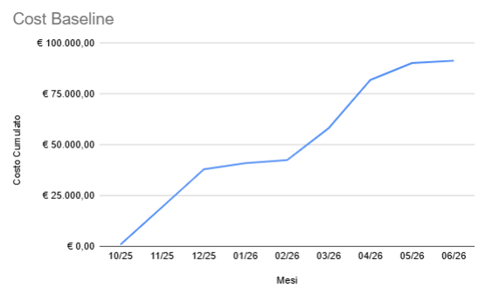
L’analisi mensile dei costi del progetto, della durata di 6 mesi (Ottobre 2025 - Giugno 2026), evidenzia una crescita tipica a curva S, con due mesi critici a Novembre 2025 e Aprile 2026. Il picco dei costi è localizzato nella fase centrale, questo aumento è principalmente dovuto ai costi di sviluppo del prodotto. Nei mesi iniziali, invece, i costi sono contenuti, poiché si concentrano principalmente sui meeting con il cliente per la raccolta dei requisiti e sulla redazione della documentazione necessaria per definire il prodotto. Mentre l’appiattimento nei mesi “finali” di Dicembre 2025 per l’MVP e di Giugno 2026 per il prodotto finale indica una chiusura controllata, utile per evitare di trascinare lavoro fino alla fine.
Il progetto prevede due milestone principali:
- Dicembre 2025: consegna del MVP.
- Giugno 2026: consegna del prodotto finale.
Entrambe le scadenze corrispondono a un netto aumento dei costi, legato all’acquisto e all’uso dell’hardware necessario per la realizzazione, la presentazione e/o l’immissione sul mercato del prodotto, sia in forma di MVP che come prodotto finito.

5. Financial Exposure
La Financial Exposure analizza l'impatto economico del progetto, evidenziando l'allocazione dei fondi rispetto ai costi sostenuti e pianificati. Questo parametro è fondamentale per valutare i rischi finanziari e garantire che le risorse disponibili siano utilizzate in modo efficiente. Infatti all’interno di quest’analisi sono inseriti anche i costi relativi alle contingenze, quindi alla gestione dei rischi che potrebbero incorrere durante tutta la durata del progetto.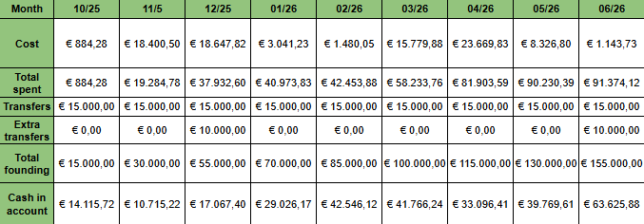

Durante lo sviluppo del progetto, sono previsti pagamenti mensili di €15.000 per coprire le spese legate alle risorse allocate e garantire un margine per la risoluzione di eventuali eventi imprevisti dall’impatto negativo. Nella riga Extra Transfers del tabella, si osserva un aumento dei fondi nei mesi di Dicembre 2025 e Giugno 2026. Questo incremento, pari a circa €10.000 per ciascuna milestone, è legato al raggiungimento degli obiettivi prefissati. Inoltre per poter permettere il funzionamento dell’applicazione è previsto l’acquisto di hardware esterno e di servizi Cloud.
Nei costi previsti per il rilascio sul mercato è inclusa una sezione dedicata al marketing, pensata per consentire al cliente di promuovere il prodotto in modo efficace con il supporto di un team specializzato. Questa campagna è stata progettata per soddisfare gli obiettivi di business del cliente, mirati a raggiungere il maggior numero di persone nei primi anni, accelerando così la campagna di sensibilizzazione per gli eventi critici e riducendo il significativamente i costi degli interventi e dei danni durante le situazioni di emergenza.
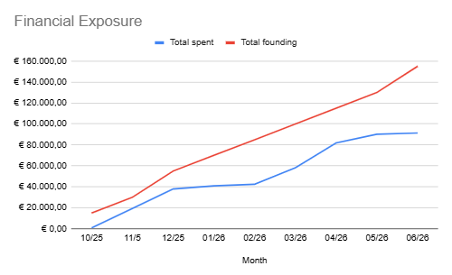

Dal grafico emerge una chiara differenza tra il Total Spent e il Total Funding, che permette di coprire le spese legate al personale di sviluppo. Tenere traccia del fondo di cassa (Cash in Account) è cruciale, poiché la somma residua sarà utilizzata per coprire le spese di manutenzione del prodotto. Per un’analisi più dettagliata degli anni successivi, si rimanda ai documenti di Financial Analysis.

6. Riferimenti
Per ulteriori dettagli su risorse allocate, e gestione finanziarie si rimanda ai seguenti documenti:
- C08_BC: Analisi di business e obiettivi di business imposti dal cliente.
- C08_FA.xlsx: Analisi finanziarie del prodotto in termini di risorse.

